

|  |  |  |  |
| --- | --- | --- | --- |
| 活動名稱 | 107學年度第2學期  國中部一、二年級學生生涯輔導(發展)紀錄手冊、生涯檔案檢核  高中(職)部一、二年級學生生涯檔案檢核 | | |
| 活動日期 | 108年6月4、5日 | 活動地點 | 資源教室 |
| 活動人員 | 國中部一、二年級學生  高中職部一、二年級學生 | 參加人數 | 595人 |
| 活動人員 | 生涯檔案的收集是為了讓學生以統整的角度，整合自己的興趣、能力、特質及價值觀，以自己現有的資源，由輔導室提供相關資訊，讓學生了解並清楚自己想要的是什麼，更準確的掌握自己的未來。 | | |
| 活動照片 | | | |
|  | | | |

**佛光山學校財團法人高雄市普門高級中學**

**107學年度第2學期生涯檔案、輔導(發展)紀錄手冊檢核照片**

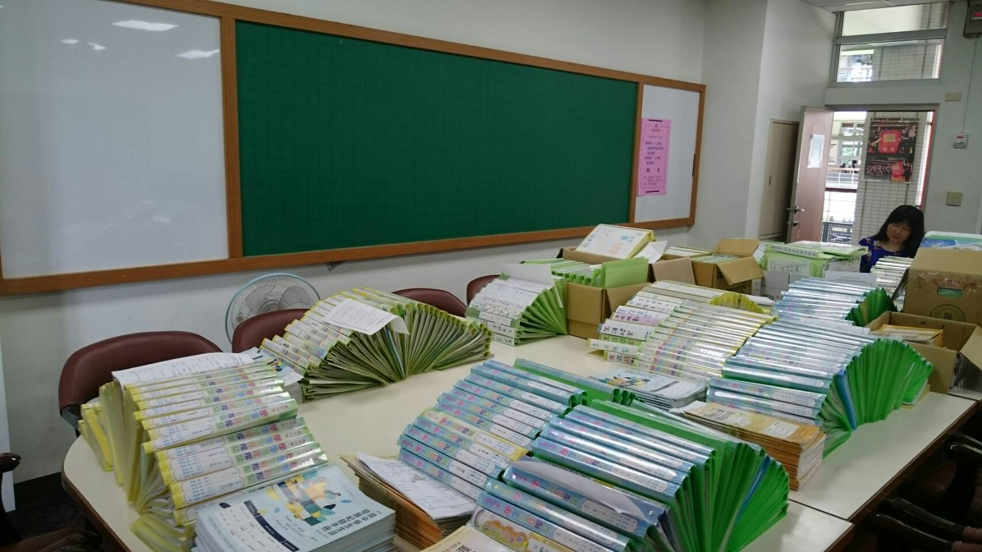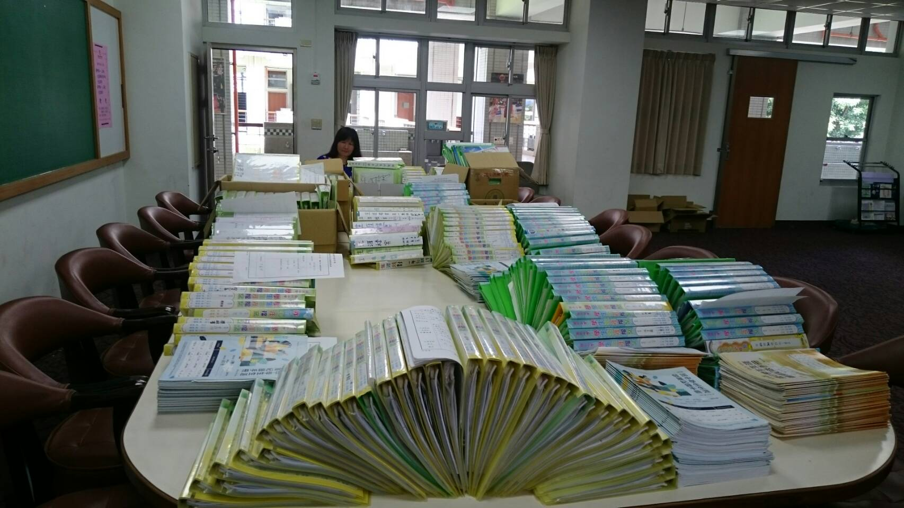

**佛光山學校財團法人高雄市普門高級中學**

**107學年度第2學期生涯檔案、輔導(發展)紀錄手冊檢核照片**

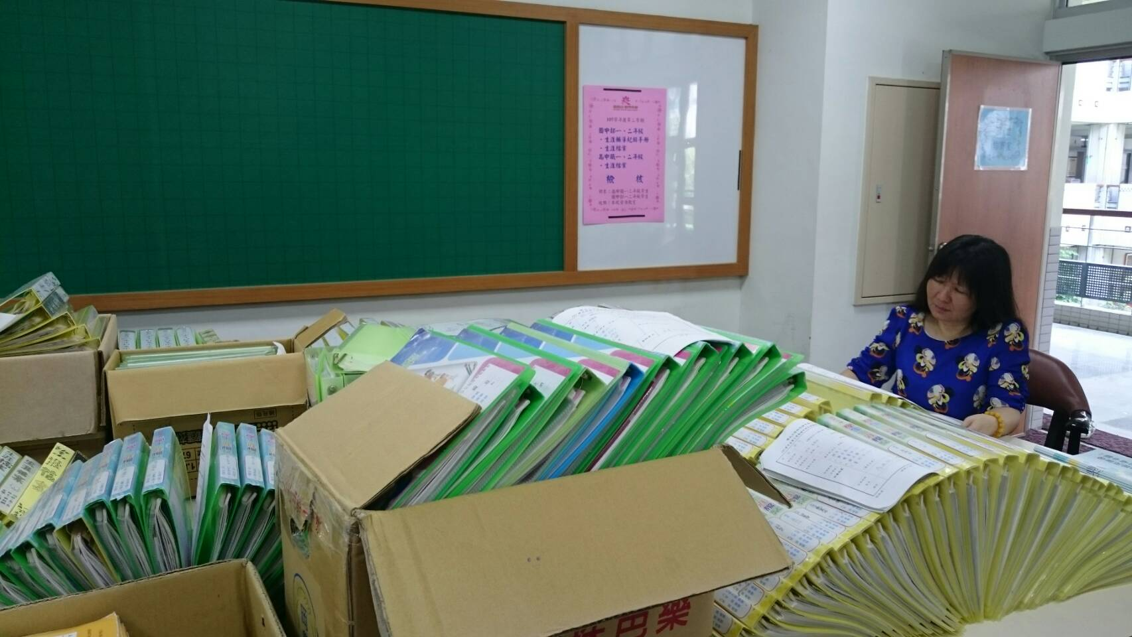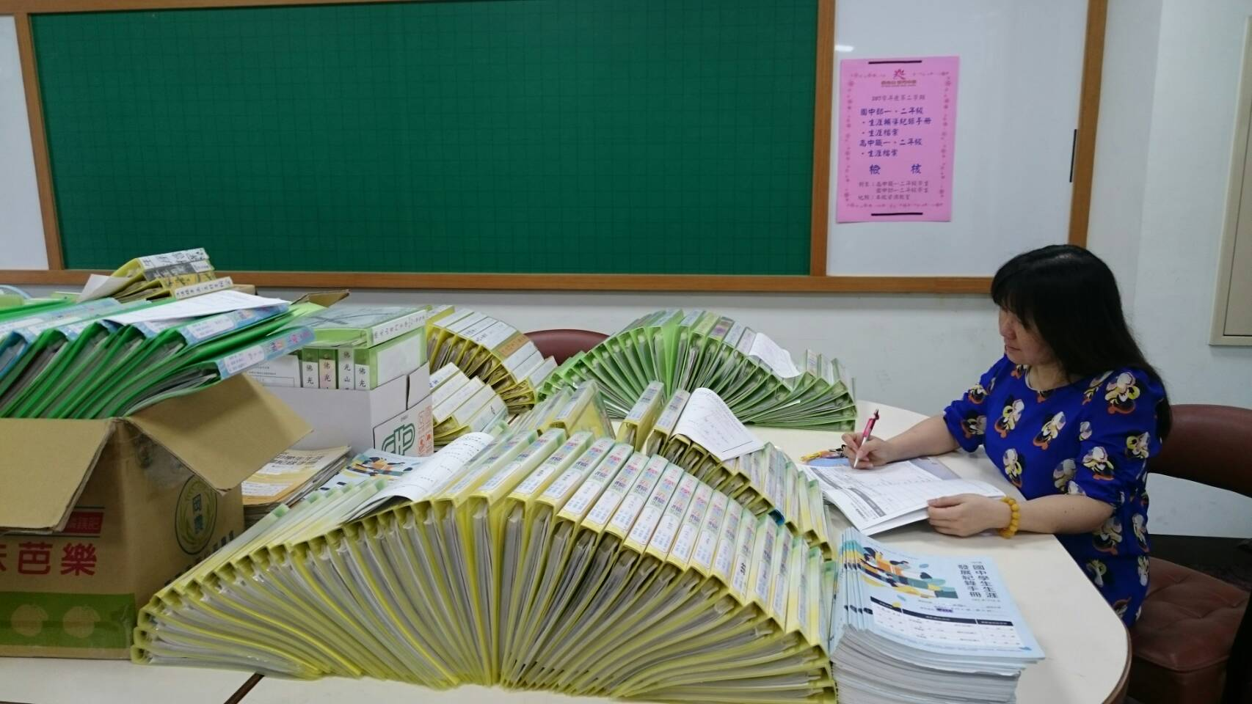

**佛光山學校財團法人高雄市普門高級中學**

**107學年度第2學期生涯檔案、輔導(發展)紀錄手冊檢核照片**

